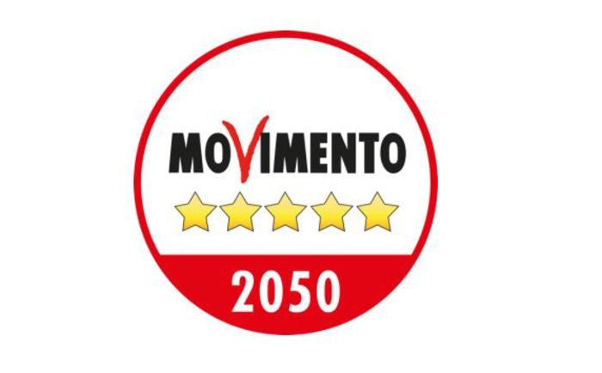 All’attenzione del

Presidente del Consiglio

Comunale di Levico Terme

Interpellanza: la situazione della Levico Turistica

Il sottoscritto Maurizio Dal Bianco, portavoce del Movimento 5 Stelle di Levico Terme, fa qui riferimento ad una mail inviata, il 12 marzo 2022, da un cittadino imprenditore del settore turistico di Levico Terme anche agli Amministratori Comunali, nella quale afferma che

“URGE UN PIANO MARSHALL PER LEVICO”

e lo stesso imprenditore suggerisce di creare un gruppo di lavoro tra amministrazione, APT, Istituti di Credito e Provincia per capire quali soluzioni mettere in campo ”senza invidie e preconcetti”, “per uscire dal tunnel”.

Afferma inoltre:

-“con la rinuncia alla realizzazione della Medical spa annunciata pochi giorni fa dalle Terme, si sta consumando la tempesta perfetta dopo che negli ultimi 10 anni hanno chiuso 8 alberghi e altrettanti si apprestano a farlo in questi mesi”;

Sottolinea come:

-“questa ridente cittadina turistica si ritrova con i suoi tre ingressi principali “impreziositi” dai ruderi dell’ex Hotel 2 Laghi per chi entra dal centro, dalla Masera e ex casa cantoniera a sud e ex Hotel Alietti per chi viene da Pergine”;

Aggiunge che:

-“le soluzioni in arrivo siano: un altro SUPERMERCATO al posto del 2 Laghi, un CONDOMINIO al posto dell’Alietti e forse UN BEL PARCHEGGIO al posto della MASERA ma posto, che queste soluzioni siano “adeguate” al contesto o al momento storico, esse portano con sé qualche anno di cantieri e quindi di disagi con scelte magari emergenziali e non studiate”;

Dichiara che:

-“gli allarmi documentati e scritti, li sto lanciando da un paio di anni purtroppo, ma per ora sono caduti nel vuoto salvo qualche promessa dell’amministrazione di affrontare il problema con imminenti incontri che purtroppo non ci sono mai stati”

Osserva che:

-“abbiamo perso (qualcuno dirà per fortuna) l’opportunità di realizzare il campo da golf, la funivia e con essa oggi rischiamo di perdere anche la Panarotta con un bacino per l’acqua che sta arrivando fuori tempo massimo visto che i costi per innevare le nostre piste oggi supererebbero il fatturato di un’intera stagione (anche in questo caso un invito a pensarci è d’obbligo) e non fare un'altra cattedrale nel deserto “tanto i soldi sono stanziati” come lo sono le Terme di Vetriolo che stanno cadendo a pezzi e fatte con milioni di euro di tutti pur contro ogni logica di mercato, mentre con gli stessi soldi (proposta della provincia allora rifiutata) si potevano fare dei piccoli centri termali dentro gli stessi hotel di Vetriolo e Compet così invece che oggi avere 3 sole strutture funzionanti ma 4 hotel chiusi e cadenti forse avremmo delle floride realtà (al netto dei problemi geologici)”.

Per non essere però solo quello che lancia il sasso e ritira la mano faccio la mia “folle” proposta e cioè fare di Levico la città del benessere e della salute

-“LE NOSTRE ACQUE SONO UNICHE IN ITALIA E RARE IN EUROPA”

-“NON STIAMO REMANDO TUTTI NELLA STESSA DIREZIONE impegnati come siamo a difendere il nostro orticello”

Tutto ciò premesso, si interrogano il Sindaco e gli assessori competenti affinchè ci dicano

-se sia stato creato un gruppo di lavoro tra PAT, Istituti di Credito, Amministrazione ed APT;

-se le soluzioni citate a proposito di supermercato, Condominio e parcheggio siano effettivamente in uno stato avanzato di progettazione;

-se gli allarmi denunciati da un paio d’anni siano stati effettivamente protocollati, se abbiano ricevuto risposta e quali siano state le risposte;

-se corrisponde al vero che non ci siano mai stati gli incontri promessi, a detta dello scrivente, da parte dell’amministrazione;

-se, date le premesse, citate nel testo, sulle Terme di Vetriolo e sul loro stato, l’assessore competente Perina, anche alla luce dell’esito del lavoro della Commissione Consiliare Urbanistica, si sia rapportato con gli uffici Provinciali per conoscere lo stato delle cose;

-se l’ultima frase citata (a proposito del proprio orticello), a mio avviso molto provocatoria, sia stata motivo di stupore nella maggioranza e di conseguenza motivo di dialogo con lo scrivente imprenditore o non si sia provveduto a darne seguito perché ritenuta non importante.

Levico Terme, 07/04/2022

Maurizio dal Bianco

Movimento 5 Stelle